غرفة العمليات

مقدمة
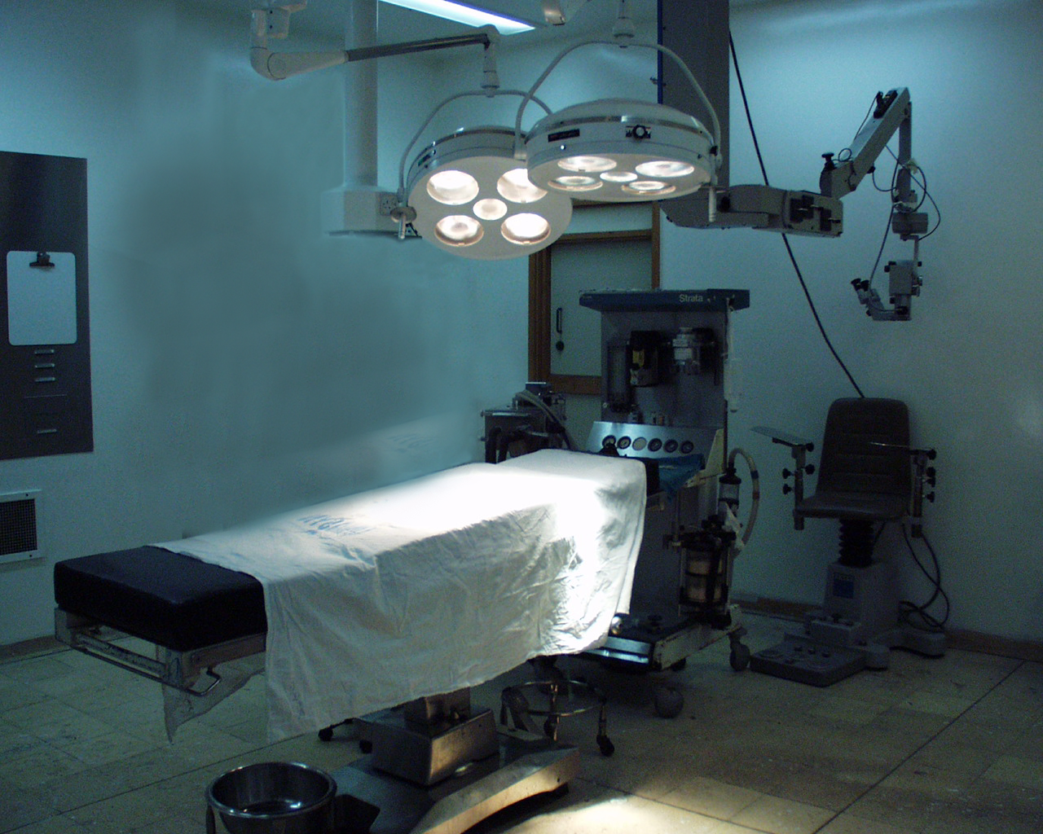
إن عدوى موضع الجراحة (والمقصود بها العدوى التي تحدث في مكان إجراء الجراحة في جسم المريض) هي ثانية أو ثالثة الأنواع الشائعة فيما يتعلق بالعدوى المتصلة بالرعاية الصحية، وتسبب هذه المضاعفات الخاصة بالتدخلات الجراحية نسبة كبيرة من الأمراض، وعندما تحدث هذه العدوى بشكل عميق في مكان التدخل الجراحي فإنها تتسبب في حالات الوفاة التي قد تصل نسبتها إلى 77%. وكما يتضح من الرسم التالي فإن هناك العديد من العناصر التي تحدث العدوى. ولكن ابتداء دخول الميكروبات المسببة للأمراض إلى موضع الجراحة يحدث غالباً أثناء الإجراء الجراحي داخل غرفة العمليات.
مخزون مسببات العدوى
الأشخاص – الماء - المحاليل - الأجهزة - الأدوات - التربة والهواء

العائل المعرض للعدوى
المرضى
العاملون في مجال تقديم الخدمات
أعضاء فريق العمل المساعد
أفراد المجتمع

مواضع خروج و انتشار مسببات العدوى
الجهاز التنفسي والجهاز البولي و التناسلي والجهاز الدوري والجهاز الهضمي والأمعاء والأغشية المخاطية والجلد والمشيمة

مواضع الدخول
مكان التدخل الجراحي
الجروح الناتجة عن الوخز- جلد غير ملتئم – الأغشية المخاطية

مسببات العدوى
مثل:
البكتيريا والفيروسات والفطريات

طرق انتقال العدوى
التلامس
الرذاذ
أي وسيط مادي(الأدوات)
الهواء

شكل رقم (8) : دورة انتقال العدوى فى غرفة العمليات

ولذا فإنه ينبغي، للحد من مخاطر العدوى في موضع الجراحة، تطبيق منهج نظامي وواقعي مع إدراك أن هذه المخاطر تتأثر بسمات المريض ونوع العمليات والعاملين والمنشأة الصحية.
تأتي الميكروبات المسببة لأغلب حالات عدوى موضع الجراحة من البكتريا المستعمرة لبشرة المريض (النبيت) أو الأغشية المخاطية أو الأمعاء. وعندما يحدث قطع في الغشاء المخاطي أو الجلد فإن الأنسجة تكون معرضة لخطر التلوث بالبكتريا المستعمرة (النبيت - الفلورا). وعادة ما تكون هذه الكائنات مكورات هوائية موجبة الاستجابة لصبغة جرام ( مثل البكتيريا العنقودية)، ولكنها قد تشمل البكتريا المستعمرة للبراز ( كالبكتيريا اللاهوائية والبكتيريا الهوائية سالبة الاستجابة لصبغة جرام) وذلك عندما تحدث الجروح بالقرب من الشرج (العجان) أو أصل الفخذ (الأربية)، ففي عمليات الجهاز الهضمي، تكون العصيات سالبة الاستجابة لصبغة جرام ( مثل الإيكولاي " البكتريا القولونية" ) والميكروبات موجبة الاستجابة لصبغة جرام ( مثل المكورات المعوية "إنتيروكوكاي" ) وأحياناً البكتيريا اللاهوائية ( مثل العصوية الهشة "باسيلاس فراجيليس" ) عادةً هي التي يتم عزلها من عدوى المواضع الجراحية.
وتشمل المصادر الخارجية للجراثيم المسببة للعدوى بموضع الجراحة: العاملين بالجراحة (خاصة أعضاء فريق الجراحة ) وبيئة غرفة العمليات ( بما في ذلك الهواء ) وجميع الأدوات والأجهزة والمواد التي تدخل المجال المعقم أثناء إجراء الجراحة. والنبيت "الفلورا" الخارجي يتكون من بكتربا هوائية غالباً ولا سيما موجبة الاستجابة لصبغة جرام . ولذا فإنه يجب لمنع عدوى موضع الجراحة التقليل أو الحد من التلوث الميكروبي لأنسجة المريض أو أدوات الجراحة المعقمة، وتشمل جوانب التدخل الأخرى المضادات الحيوية الوقائية قبل إجراء الجراحة والأسلوب الجراحي السليم ونظام التهوية المناسب لغرفة العمليات... الخ. ويعتبر التحكم بأساليب مكافحة العدوى الخاص بالجراحة كتعقيم جلد المريض وفريق الرعاية والتوقيت الملائم للمضادات الحيوية الوقائية وإعداد غرفة العمليات أسهل إذا ماقورن بالتحكم في عوامل الخطورة الكامنة في المريض مثل إصابته بأمراض أخرى (كمرض السكر) وعمره وسابق إدمانه للتدخين وبدانته. ولذا فإن هذا الفصل سيتركز على السمات الجراحية لمكافحة العدوى.
الوقاية من العدوى داخل غرفة العمليات
تتحقق الوقاية من العدوى داخل غرفة العمليات من خلال الاتباع الدقيق للأساليب مانعة التلوث وذلك حتى يتسنّى ما يلى:-
- منع حدوث تلوث في الجرح المفتوح.
- عزل موضع إجراء الجراحة عما يحيط به من بيئة غير معقمة.
- خلق مجال معقم والإبقاء عليه معقماً حتى يمكن إجراء الجراحة به بأمان.
وعلى حين تسهم جميع ممارسات مكافحة العدوى في هذا الصدد، فإنه يقصد بالأساليب مانعة التلوث تلك الممارسات التي تتم قبل الإجراءات الإكلينيكية مباشرةً أو أثناءها مثل:-
- التحضير السليم للمريض للإجراءات الإكلينيكية.
- غسل اليدين.
- غسل اليدين الجراحي.
- استخدام أدوات الوقاية الشخصية مثل القفازات وملابس الجراحة.
- الحفاظ على وجود مجال معقم.
- استخدام أساليب جراحية سليمة و وملائمة.
- الحفاظ على بيئة آمنة في منطقة الجراحة.
يعد تطبيق الأساليب مانعة التلوث والحرص عليها أمراً غاية في الضرورة داخل غرفة العمليات ويجب على كل منشأة صحية أن تضع السياسات والإجراءات الخاصة للالتزام بهذه القواعد.
جدول رقم (6): الرعاية السابقة للجراحة وتحضير المريض
إجراءت الرعاية السابقة للجراحة | تعليمات
تقييم القابلية لحدوث العدوى | * حدد وعالج جميع أنواع العدوى - إن وجدت - في أي موضع وذلك قبل إجراء الجراحة الغير طارئة وتؤجل العملية الجراحية إن أمكن حتى يتم التخلص من تلك العدوى.  * ضبط مستوى الجلوكوز في الدم لجميع المرضى المصابين بمرض السكر وتجنب على وجه الخصوص زيادة نسبة السكر في الدم قبل إجراء الجراحة.  * شجع المرضى على التوقف نهائياً عن تعاطي التبغ. أو على الأقل أعط المرضى تعليمات صارمة بالامتناع عن التدخين أو أي نوع من أنواع استهلاك التبغ ( كالمضغ ) قبل الجراحة بثلاثين يوماً على الأقل.  *لا تمنع مشتقات الدم الضرورية عن مرضى ستجري لهم عمليات جراحية كإجراء للوقاية من عدوى موضع الجراحة.
تابع جدول رقم ( 6): الرعاية السابقة للجراحة وتحضير المريض
إجراءت الرعاية السابقة للجراحة | تعليمات
الاستحمام قبل العمليات الجراحية | أطلب من المرضى أخذ حمام خفيف في الليلة السابقة ليوم الجراحة على الأقل ( لاحظ: أن هذا الإجراء يقلل من تركيز فلورا البشرة ولكن لا يقلل من معدل حدوث عدوى موضع الجراحة)
إزالة الشعر قبل الجراحة | - لا تقم بإزالة الشعر قبل الجراحة إلا إذا كان الشعر المتواجد على أو حول موضع القطع سيعوق الجراحة.  - فإذا وجبت إزالة الشعر فيتم ذلك قبل العملية مباشرة ويفضل أن يكون ذلك بنزع الشعر بماكينة كهربائية ولا يزال سوى الشعر الموجود في منطقة القطع ويتم ذلك في غرفة التخدير. ولا ينصح بحلق الشعر باستخدام شفرات الحلاقة أو المشارط حيث يؤدى ذلك إلى حدوث سحجات وجروح صغيرة بالجلد تكون مكاناً مناسباً لحدوث العدوى.
تحضير جلد المريض في غرفة العمليات | * قم بغسل وتنظيف موضع القطع وحوله جيداً لإزالة التلوث الظاهر تماماً قبل إعداد الجلد باستعمال المطهر.  * استخدم مطهراً ملائماً لإعداد البشرة ( سيتم ذكره )  * طبق عملية إعداد البشرة بمطهر قبل الجراحة في حركة دائرية بدءاً من المركز متجهاً إلى الخارج، وينبغي أن يكون الموضع المعد كبيراً بدرجة كافية للسماح بتوسيع القطع أو عمل قطع جديد أو تركيب الدرانق إن استلزم الأمر.  * يجب تقليل فترة إقامة المريض قبل الجراحة قدر الإمكان مع السماح بوقت كاف لإعداد المريض قبل الجراحة.
التعامل مع العاملين بالجراحة المصابين أو المستعمرين بالميكروبات | انظر فصل الصحة المهنية.

المطهرات الخاصة بإعداد جلد المريض و أيدي العاملين قبل الإجراء الجراحي
تعريف
إن المطهر (المستخدم في تطهير الأنسجة الحية) هو مادة توقف نمو أو عمل الميكروبات، سواء عن طريق إيقاف نشاطها أو تدميرها ". ويعنى المطهر هنا ذلك المستخدم موضعياً على الأنسجة الحية وليس المقصود تلك المطهرات التي تستخدم لتطهير الأشياء غير الحية كالأدوات والأسطح.
وتستخدم المطهرات في:
- غسل اليدين الجراحي.
- إعداد الجلد أوعنق الرحم والمهبل قبل الإجراء الجراحي.

ملحوظات عن المطهرات:
- يجب التفرقة بين المطهرات المستخدمة مع الآلات و المعدات و تلك المستخدمة لتطهير الجلد موضع الجراحة و أيدي العاملين في المجال الصحي (الأنسجة الحية).
- يجب عدم استخدام المطهرات المستخدمة للأنسجة الحية نهائياً في:
- تطهير الأشياء الجامدة مثل الأدوات.
- تنظيف الأسطح مثل الأرضيات وأسطح المناضد.
- يجب عدم ترك الأدوات الدقيقة مثل ملقاط المناولة أو المقص أو المشرط أو إبر الجراحة مغمورة في محلول مطهر، بل يجب تخزينها جافة دائماً. علاوة على حقيقة أن المحاليل المطهرة(المخصصة للجلد) تعد لقتل الميكروبات على الجلد والأغشية المخاطية، لا لتلك التي على الأشياء الجامدة (فهذه الميكروبات يمكنها أن تعيش وتتكاثر في المحاليل المطهرة(المخصصة للجلد) وتلوث الأدوات مما يؤدي إلى العدوى).

جدول رقم (7): المطهرات الشائعة
1- الكحول (60 –90% الكحول الإيثيلى أو أيزوبروبيل)
مجال مضادات الميكروبات | فعال ضد نطاق كبير من الميكروبات، وتشمل المتفطرات "الميكوبكتيريا" (ومنهابكتيريا السل)
المزايا | - سريع المفعول  - فعال في الإقلال من الميكروبات الحية المتكاثرة.  - تقل فاعليته قليلاً إذا اختلط بالدم أو غيره من المواد العضوية.  - لا يسبب بقعاً.  - أقل في التكلفة من المطهرات الأخرى.
العيوب | - يسبب جفاف الجلد.  - لا يمكن استخدامه على الأغشية المخاطية.  - يتطاير بسرعة مما يصعب معه تحديد زمن وجوده على الأنسجة الحية.  - لا تستمر فاعليته لوقت طويل ومع ذلك يكون الانخفاض في فلورا الجلد واضحاً جداً لعدة ساعات.
ملاحظات | - لا يمكن استخدامه على الجلد وهو متسخ، يجب غسل الموضع قبل استخدامه.  - ينبغي أن يجف تماماً ليكون فعالاً.  - الكحول ذو التركيز 60-90% هو الأكثر فاعلية.  - يعد مطهراً جيداً لليدين (طريقة دلك اليدين بالكحول).

2- كلورهيكسدين جلوكونات (4%).
المجال المضاد للميكروبات | فعال ضد نطاق واسع من الميكروبات ولكن له أثر محدود على البكتيريا سالبة الاستجابة لصبغة جرام والفطريات وذو أثر ضعيف على البكتيريا المسببة لمرض السل (المتفطرات)
المزايا | - ذو أثر جيد ومستمر ويظل فعالاً لمدة لا تقل عن 6 ساعات بعد استخدامه.  - لا تتأثر فاعليته إذا اختلط به الدم أو غيره من المواد العضوية.
العيوب | - يترك بقعاً بنية على المنسوجات في وجود المطهرات التي يدخل الكلور في تركيبها.  - من الممكن أن يقلل الماء العسر وكريمات الأيدي والصابون من فاعليته.
ملاحظات | - ينصح به كمطهر لغسل اليدين قبل الجراحة وإعداد الجلد.  - يفضل كلور هيكسيدين جلوكونات الغير ممزوج بستريميد عن ذلك الممزوج بستريميد.  - تنبيه : السافلون أو السيتيال: إن نسبة تركيز الكلورهيكسيدين في المنتجات التي تحمل اسم سافلون أو السيتيال تتفاوت من بلد إلى آخر. تصلح منتجات السافلون أو السيتيال التي بها 4% على الأقل من الكلورهكسيدين للاستخدام كمطهر كما تصلح أيضاً المنتجات التي بها أقل من 4% من الكلورهكسيدين في قاعدة كحولية (ولكن يجب عدم استخدامها على الأغشية المخاطية).  الكلورهكسيدين غير سام نسبياً. لكن يجب عدم السماح بملامسته للمخ أو السحايا أو العيون أو الأذن الوسطى.

3- اليود، بما في ذلك صبغة اليود (اليود مع الكحول).
المجال المضاد للميكروبات | فعال ضد نطاق واسع من الميكروبات(مشابه للكحول)
المزايا | - سريع المفعول ( مستحضرات صبغة اليود فقط )
العيوب | - قد يسبب تهيج الجلد.  - يقلل الدم أو غيره من المواد العضوية من فعاليته بدرجة كبيرة.  - فعاليته أقل استمراراً.
ملاحظات | - قد يسبب التهاب الجلد، لذا فهو ذو فائدة محدودة كمطهر لليدين قبل الجراحة.  - نظراً لاحتمال تسبب اليود في تهيج الجلد عند استخدامه لإعداد الجلد، يجب ترك اليود حتى يجف ثم يزال من على الجلد باستخدام الكحول.

4-الأيدوفورات
( هي محاليل مثل بوفيدون اليود [ كالبيتادين ] والتي تحتوي على اليود في صورة مركبة مما يجعلها غير مهيجة للجلد أو غير سامة نسبياً )
المجال المضاد للميكروبات |  | فعال ضد نطاق واسع من الميكروبات(خاصةً الميكروبات موجبة وسالبة الاستجابة لصبغة جرام وأقل فاعلية ضد المتفطرات "الميكوبكتيريا")
المزايا |  | أقل من اليود إثارةً للجلد.  - يمكن استخدامه فوق الأغشية المخاطية.
العيوب |  | يقلل الدم أو غيره من المواد العضوية من فاعليته.  - يستغرق خروج المادة الفعالة، اليود الحر، وقتاً طويلاً نسبياً ومن ثم يلزم وضعها على الجلد ثم تركها لمدة أكثر من دقيقتين قبل البدء في الإجراء الجراحي.  - نشاطها أقل استمراراً كمضاد للميكروبات مقارنة بالكلورهيكسيدين.
ملاحظات |  | يوصي باستخدامها كمطهرات لغسل اليدين قبل الجراحة ولإعداد الجلد للجراحة.  - أفضل مطهر يستخدم في المواضع التناسلية أو المهبل أو عنق الرحم.  - يبدأ مفعولها بعد أكثر من 2 دقيقة من استخدامها، انتظر عدة دقائق بعد وضعها حتى تصل فاعليتها إلى أقصى حدودها.  - يجب استخدامها بكامل تركيزها في معظم الحالات لذا ينبغي عدم تخفيفه.  - يختلف اختلافاً كبيراً عن اليود ولكن قد يحدث خلط بينه وبين صبغة اليود.
 | ملاحظة:
 | إذا تم استلام أي محلول مطهر من الصيدلية أو من وحدة المستلزمات المركزية، ملصق عليها " يود " فحسب، يجب سؤال الصيدليّ أو الشخص المسئول عما يحتويه المحلول. على سبيل المثال، عند استلام سائل بني اللون في زجاجة، يجب وضع مقدار صغير من السائل في اليد ثم دلكها فإذا كانت كثيرة الرغوة عن المعتاد، فهذا السائل أيدوفور وليس يود.

جدول رقم (8): المطهرات المناسبة للاستخدام في الإجراءات الإكلينيكية :
المطهر | الاستخــــــــدام
المطهر | مطهر لليدين قبل الجراحة | إعداد الجلد قبل الجراحة | الأغشية المخاطية مثل المهبل وعنق الرحم
الكحول | نعم | نعم | لا
كلورهكسيدين جلوكونات مع أوبدون ستريميد | نعم | نعم | نعم ولكن قد لا تكون المنتجات المحتوية على الكلورهكسيدين هي أفضل المطهرات للاستخدام في المناطق التناسلية بسبب وجود احتمال ضئيل لحدوث تهيج، إذا لم يتوافر الأيدفور، يصبح المنتج المحتوي على الكلورهكسيدين هو أفضل بديل.
هيكساكلوروفين | لا | لا | لا
اليود، بما في ذلك صبغة اليود  (اليودوالكحول) | لا | نعم | لا
الأيدوفورات | نعم | نعم | نعم

ملحوظة:
- تجنب استخدام ما يلي: -
- يتوافر فوق أكسيد الهيدروجين (ماء الأكسجين) في المطهرات للوقاية من العدوى الناتجة عن السحجات والحروق والجروح البسيطة ولا تصلح تلك الأنواع في الاستخدام لغسل اليدين قبل الجراحة أو لتحضير جلد المريض.
- المنتجات المحتوية على مركبات الأمونيوم الرباعية مثل كلوريد البنزالكونيوم (مثل زيفيران)، هي مطهرات للأسطح والأدوات و يجب عدم استخدامها كمطهرات للأنسجة الحية. يسهل تلوث هذه المنتجات بالبكتيريا العادية، ويبطل مفعولها بسهولة بالشاش القطني ولا تمتزج مع الصابون.
- ويجب عدم استخدام مركبات تحتوي على الزئبق لأنها عالية السمية وتسبب الإصابة بالقرح واضطرابات الجهاز العصبي المركزي أو الوفاة عند استنشاقها كما أن الجلد يمتصها وقد تسبب تشوهات في الجنين لدى المرأة الحامل إذا تعرضت لجرعات بسيطة.

تعليمات حول استخدام المطهرات
- يحظر ترك كرات القطن أو الصوف القطني أو قطع الإسفنج الشفاف منقوعة في المطهر.
- يحظر غمس القطن أو الشاش في وعاء المطهر، وقم بدلاً من ذلك بصب بعض المطهر داخل وعاء صغير ثم اغمس فيه القطن أو الشاش ثم تخلص من المطهر غير المستخدم المتبقي بعد إعداد المريض.
- إذا كانت المطهرات تورد في حاويات كبيرة فينبغي أخذ كمية قليلة منها في حاوية أصغر ذات غطاء محكم تم تنظيفها وتطهيرها تكفي لاستخدام وردية عمل واحدة
- في نهاية وردية العمل، يجب التخلص من المطهرات المتبقية ويجب أن يتم تنظيف الأوعية الخاصة بها تنظيفاً جيداً ثم تطهر وتترك لتجف قبل استعمالها مرة أخرى.
- يحظر ترك المطهرات في أوانٍ مفتوحة أو أطباق.

الوقاية باستخدام المضادات الحيوية قبل الجراحة
مبادئ الاستفادة القصوى من الوقاية باستخدام المضادات الحيوية:
- إن إعطاء المضادات الحيوية للمرضى قبل الإجراء الجراحي للحيلولة دون الإصابة بالعدوى ليس بديلاً عن الممارسات الجيدة لمكافحة العدوى والأسلوب الجراحي الجيد.
- تستخدم المضادات الحيوية في التدخلات التي وجد أن استخدامها (أي المضادات الحيوية) يقلل عدوى موضع الجراحة أو مع المرضى الذين سيتسبب عدوى الموضع الجراحي لهم في مضاعفات شديدة.
- استخدم المضادات الحيوية الآمنة رخيصة الثمن والقاتلة للبكتريا وذات المجال الذي يغطي أكثر الملوثات الجراحية احتمالاً (تبعاً لمكان إجراء الجراحة بالجسم).
- أعط المريض جرعة أولية من المضاد الحيوي عن طريق الوريد قبل موعد الجراحة مباشرةً(في حدود30 -60 دقيقة).
- حافظ على المستويات العلاجية للمضادات الحيوية في كل من مصل الدم(serum) والأنسجة أثناء العملية وحتى مرور ساعات قليلة على الجراحة.
- لا تطل فترة استخدام المضادات الحيوية للوقاية بعد الجراحة، فلا دليل هنالك على أن الاستخدام المطول للمضادات الحيوية يؤدي إلى أية مميزات وإنما يعزز من نمو الميكروبات المقاومة للمضادات الحيوية(24ساعة بعد العملية كحد أقصى).
- لم تظهر التجارب ذات العينات العشوائية المتحكم فيها أن إعطاء الميوبيروسين عن طريق الأنف قبل الجراحة له أية كفاءة في تقليل عدوى موضع الجراحة ولكنها تقلل بالفعل من العدوى الأخرى المكتسبة داخل المنشآت الصحية (العدوى التي تسببها البكتريا العنقودية "ستافيلوكوكس" إذا كان المريض مستعمراً بها)
[ لمزيد من المعلومات راجع فصل " التحكم والحد من انتشار الميكروبات المقاومة للمضادات الحيوية داخل منشآت الرعاية الصحية" ]

إعداد اليدين قبل العملية الجراحية لطاقم العمل بغرفة الجراحة
نظافة اليدين
إن غسل فريق غرفة الجراحة لأيديهم يعد أحد أكثر الطرق فاعلية لتقليل مخاطر العدوى.
( لمزيد من التفاصيل أنظر فصل " نظافة اليدين "- الجزء الأول )

غسل اليدين الجراحي
التعريف
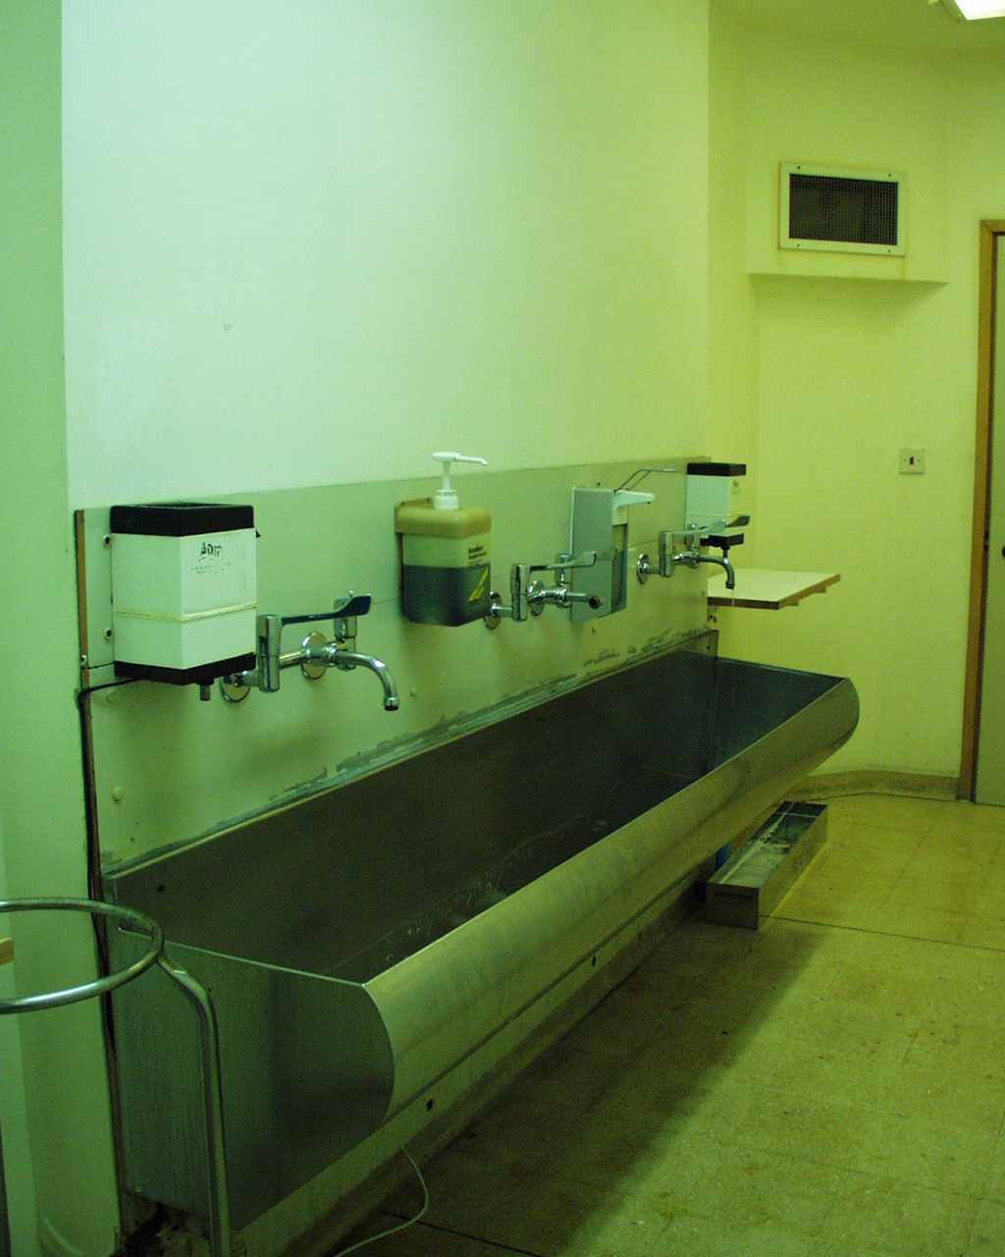
هو غسل اليدين أو دلكهما بالمطهرات قبل الجراحة للتخلص من الميكروبات المؤقتة وتقليل النبيت الدائم (الفلورا الدائمة) للأيدي حيث توفر الحالة الرطبة الدافئة داخل القفاز الخاص بالجراحة بيئة مثالية لنمو الميكروبات ويساعد غسل اليدين بالمطهرات قبل بدء التدخلات الجراحية على منع نمو هذه الميكروبات لفترة من الوقت كما يساعد على الإقلال من مخاطر الإصابة بالعدوى بالنسبة للمريض إذا ثقبت القفازات أو تمزقت أو تشققت أثناء الجراحة، ويعد دلك اليدين بالكحول ذو نشاط أكثر سرعة بعد استعماله ويعمل على تقليل نبيت الجلد إلى الدرجة التي تجعل نمو الميكروبات مرة أخرى يستغرق عدة ساعات.
شكل رقم (9) : حوض غسل اليدين الجراحي

دواعي غسل اليدين الجراحي
يلزم القيام بغسل اليدين الجراحي بالمطهرات قبل إجراء أي تدخل جراحي عميق، وعلى فريق العمل بالكامل ( مثل الأطباء وأخصائي التخدير والممرضات )الالتزام بذلك قبل أي تدخل داخل غرفة العمليات.
خطوات غسل اليدين الجراحي شكل رقم (10)
- اخلع جميع الحلي باليدين أو المعصمين.  - اضبط درجة حرارة الماء بحيث يصبح دافئاً وبلل اليدين والساعدين تماماً لمسافة 5سم فوق المرفق كي تتخلص من الأتربة والميكروبات العابرة(العالقة) فوق الجلد. | 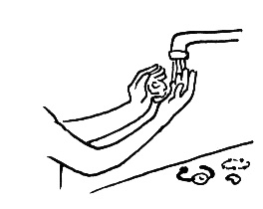
- نظف أسفل كل ظفر من الأظافر وحول قاعدته باستخدام منظف للأظافر قبل القيام بأول غسل جراحي لليدين قبل الجراحة. أجعل الأظافر قصيرة ويجب عدم استخدام الأظافر الصناعية أو طلاء الأظافر. | 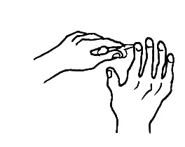
- ضع مادة مطهرة مما سبق ذكره على اليدين والساعدين إلى المرفق مع رفع اليدين إلى أعلى فوق مستوى المرفق وبحركة دائرية، ابدأ عند أطراف الأصابع في إحدى اليدين ورغّيِ ثم اغسل بين الأصابع واستمر من أطراف الأصابع إلى مسافة 5 سم فوق المرفق. كرر هذه العملية باليد والذراع الأخريين. واصل الغسل لمدة 3-5 دقائق. | 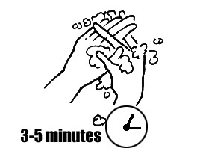  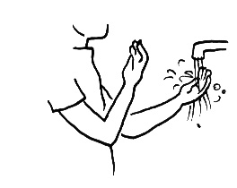
- اشطف كل ذراع على حدة بدءاً بأطراف الأصابع مع رفع اليدين أعلى مستوى المرفق.
- استخدم منشفة معقمة لتجفيف أطراف الأصابع حتى مسافة 5 سم أعلى المرفق. استخدم أحد جانبي المنشفة لتجفيف إحدى اليدين والجانب الآخر من المنشفة لتجفيف اليد الأخرى. | 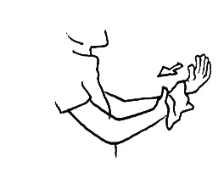
- اجعل اليدين فوق مستوى الخصر ولا تلمس أي شئ قبل لبس الرداء المعقم والقفازات الخاصة بالجراحة. | 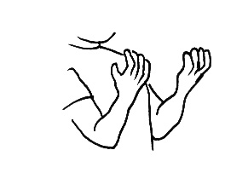

خطوات دلك اليدين بالكحول استعداداً للتدخل الجراحي
- قبل القيام بأول تطهير لليدين يجب غسلهما جيداً باستخدام الصابون العادي بنفس الطريقة و الخطوات السابقة
- التأكد من تجفيف اليدين جيداً ثم صب حوالي 5 ملل من الكحول في أحد الكفين.
- دلك الأيدي بالكحول والتأكد من وصوله إلى المناطق الموجودة أسفل الأظافر وأعلى الساعد.
- كرر الإجراء على اليد والساعد الآخر
- قم بارتداء قفازات معقمة.

معلومات موجزة عن غسل اليدين بالمطهرات قبل الجراحة:
- الدلك بالفرشاة: أظهرت الدراسات الأخيرة أن استخدام الفرشاة أثناء حك اليدين قبل الجراحة لا يقلل كثيراً من الميكروبات مقارنةً بغسلهما باستخدام المطهر بمفردها. ولكن يمكن القيام بغسل اليدين قبل الجراحة باستخدام فرشاة ناعمة أو اسفنجية أو باستخدام المطهر وحده. تجنب استخدام فرشاة خشنة، فهذا ليس ضرورياً كما أنه قد يهيج الجلد
- يجب أن تخصص الفرشاة لاستخدام شخص واحد فحسب على أن يتم التخلص منها (إذا كانت للاستعمال مرة واحدة) أو ترسل إلى جهاز التعقيم بالبخار (إذا كانت للاستعمال المتكرر). يحظر أيضاً تبادل استخدام الفرشاة.
- الحساسية: إذا كان فريق العمل الجراحي لديه حساسية ضد المحاليل المطهرة المتاحة أو إذا لم تتوافر المطهرات، يمكن القيام بغسل اليدين باستخدام الصابون والماء ثم دلك اليدين بالكحول:
- قم بغسل اليدين قبل الجراحة باستخدام الصابون العادي والماء الدافئ الجاري ثم جففهما بعناية شديدة بالطريقة السابقة.
- ضع 3 – 5 ملل من الكحول أو من محلول دلك اليدين الكحولي.
- ادلك اليدين معاً حتى يجفا.
درجة حرارة المياه :
يساعد الماء الدافئ على عمل المطهرات بفاعلية أكبر ولكن تجنب استخدام الماء الساخن، فهو يقضى على الزيوت الواقية في الجلد.
العناية باليدين:
يجب على الأشخاص الذين يقومون بالإجراءات الجراحية أن يتبعوا التعليمات الآتية:
- تقصير أظافر اليدين.
- جعل اليدين فوق مستوى المرفقين أثناء، وبعد تطهيرهما.
- تجنب استخدام فرشاة خشنة أثناء الحك.
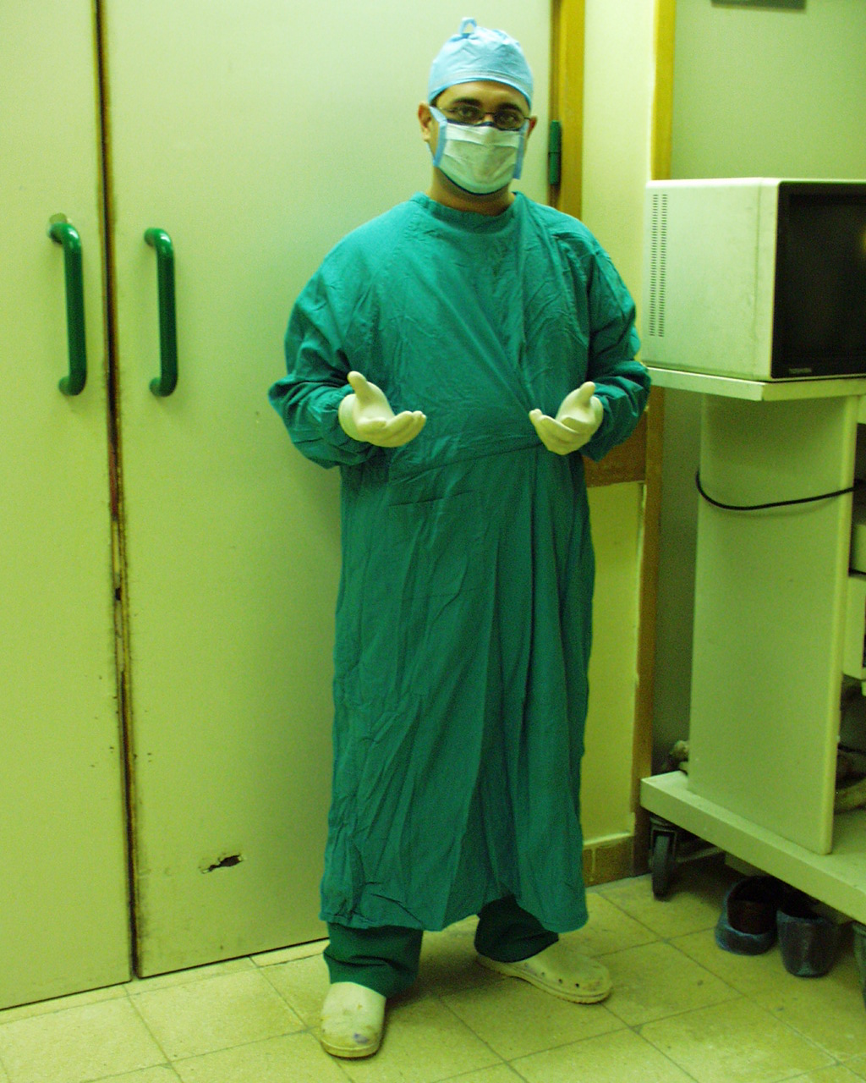
الملابس الواقية المستخدمة في غرفة العمليات
يقلل استخدام الواقيات الشخصية من تعرض المريض إلى الميكروبات التي تنساب من الجلد أو الأغشية المخاطية أو شعر أعضاء فريق الجراحة، كما أنه يحمي أيضاً أعضاء طاقم الجراحة من التعرض للدم وللميكروبات الموجودة بالدم.
* وتشمل ملابس الجراحة على القفاز المعقم وأغطية الرأس والأقنعة والعباءات (الأردية) الجراحية أو المرايل (المآزر) المصنوعة من النسيج المضاد للماء والنظارات الواقية.
شكل رقم (11): الواقيات الشخصية المستخدمة بغرفة العمليات

مسائل متعلقة بملابس الجراحة

- الأقنعة: تعد الأقنعة الجراحية القياسية كافية لفريق غرفة العمليات وباستثناء الحاجة إلى حماية الغشاء المخاطي لأعضاء فريق الجراحة، فهناك جدل حول ما إذا كان القناع الجراحي يلعب دوراً في الوقاية من العدوى في موضع الجراحة أم لا و يجب أن تغطي تلك الأقنعة الفم والأنف طوال وقت العمل ولا يجوز ارتداءها مطلقاً متدلية حول العنق أو وضعها في الجيوب لإعادة استعمالها، ويجب تغيير الأقنعة بصفة مستمرة إذا أصابتها الرطوبة أو فيما بين الحالات المختلفة.
لا تعتبر الأقنعة القطنية أقنعة واقية. لذا يجب أن تتوافر أقنعة عالية الكفاءة لاستخدامها أثناء العمليات الجراحية الخاصة بالمرضى المحتمل أو المؤكد إصابتهم بالعدوى البكتيرية المسببة لمرض السل.
- العباءة الجراحية (الرداء) : يحول كل من العباءة (الرداء) والمرايل (المآزر) المصنوعة من قماش مضاد للماء دون تلوث ساعد أو صدر أو ملابس أي فرد من أفراد طاقم غرفة العمليات بالدماء أو سوائل الجسم الأخرى. كما أنها تحد من انتقال الميكروبات من فريق الجراحة ومن ثم تحقق الحماية للمريض. وينبغي على فريق العمل بالكامل ارتداء العباءات (الأردية) المعقمة داخل جناح الجراحة.
- الفوط الجراحية المعقمة: تعد الفوط الجراحية المعقمة بمثابة عازل بين منطقة إجراء الجراحة والمصادر المحتملة لانتقال العدوى البكتيرية، وتوضع هذه المفارش فوق المريض.
- البذلة الجراحية: يرتدي أعضاء فريق الجراحة عادة زياً يسمى "البذلة الجراحية" وتتكون من سروال وقميص ويجب ارتداء عباءات (أردية) معقمةً أو مرايل (مآزر) معقمة فوق هذا الزي، وليس هناك دليل على أن البذلة الجراحية التي يرتديها فريق الجراحة تحول دون الإصابة بعدوى موضع الجراحة. وتعتبر هذه الملابس عند توافرها ملائمة ليغيرها أعضاء فريق الجراحة في حالة اختراق الدم أو أي من سوائل الجسم الأخرى لرداء الجراحة، وينبغي استبدالها عندما تتسخ بشكل واضح.
- أغطية الرأس والرقبة: يجب تغطية شعر الوجه والرأس تماماً باستخدام أغطية الاستعمال لمرة واحدة (نبوذة) أو التي يمكن معالجتها واستخدامها أكثر من مرة، فهذه الأغطية تقلل التلوث في منطقة إجراء الجراحة والذي تسببه الجراثيم الصادرة عن الشعر وفروة الرأس. يجب ارتداء أغطية الشعر أولاً, حتى لا تسقط الشعيرات فوق الملابس النظيفة الخاصة بغرفة العمليات. ويجب على المحجبات من فريق العمل استبدال الحجاب بالأغطية المعقمة التي تغطى الرأس و الرقبة.
- واقيات العين والوجه: ينبغي ارتداء واقيات العين أو الوجه أو كلاهما لحماية أعين وأنوف وأفواه فريق غرفة الجراحة من تناثر الدم وسوائل الجسم الأخرى.
- واقيات القدم: ينصح بتغيير واقيات القدم قبل التواجد داخل غرفة العمليات وينصح الجراحون الذين يتعرضون لتلوث شديد من الدم أو سوائل الجسم بارتداء أحذية برقبة ذات طول مناسب كي تغطيها المريلة الجراحية لمنع السوائل من الوصول إلى داخل الحذاء أو إلى الحذاء ذي الرقبة ولم يثبت أن غطاء القدم يحول دون حدوث العدوى في موضع الجراحة.

قفازات الجراحة:
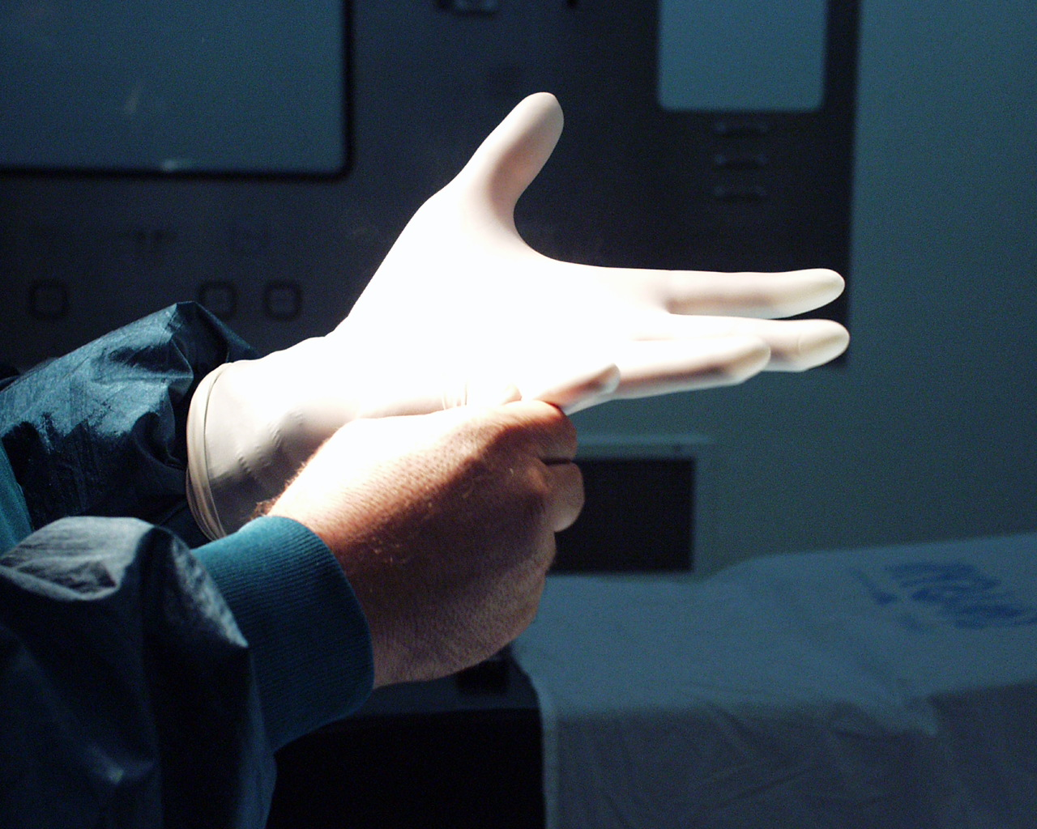
يجب أن يرتدي طاقم الجراحة قفازات مطاطية معقمة مناسبة لمقاس اليد تماماً، وذلك للحد من انتقال الميكروبات من أيدي أفراد فريق العمل إلى المرضى وللوقاية من تلوث أيدي أفراد فريق العمل بالدم وسوائل الجسم الأخرى. يجب تغيير القفازات إذا تلوثت أو كان هناك شك في سلامتها ولقد ثبت أن ارتداء الشخص لقفازين فوق بعضهما يقلل من اتصال الجلد بدم المريض أو سوائل جسمه الأخرى ولا سيما أثناء التدخلات الجراحية المعقدة.
شكل رقم (12): القفازات الجراحية المعقمة

ارتداء وخلع قفازات الجراحة
القفازات الخاصة بالجراحة لها طرف مطوق للمعصم كي يسهل ارتداءها دون تلوثها، والجانب الخارجي من عبوة القفاز ليس معقماً ويجب فتحة قبل القيام بالغسيل الجراحي لليدين.

خطوات ارتداء القفازات الخاصة بالجراحة: شكل رقم (13)
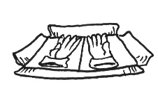
- قم بإعداد مساحة كبيرة لفتح عبوة القفازات، مع مراعاة أن تكون هذه المساحة نظيفة وجافة. قم بغسل اليدين جراحياًَ ثم اطلب من شخص آخر (مثل ممرضة المناولة) فتح العبوة بدلاً منك.
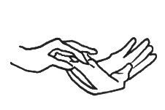
- افتح الغلاف الداخلي المحيط بالقفاز بحيث تكون راحة اليد بالقفاز لأعلى.
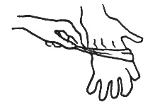
- التقط القفاز الأول من ناحية الطرف المثني ملامساً فقط الجزء الداخلي من الطرف المثني (الجانب الداخلي هو الجانب الملامس للجلد عند ارتداء القفاز).
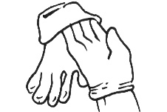
- أثناء حمل الطرف المثني بإحدى اليدين، أدخل اليد الأخرى في القفاز (توجيه أصابع القفاز إلى الأرضية سوف يجعلها مفتوحة) احذر أن تلامس أي شيء واجعل القفاز فوق مستوى الخصر.
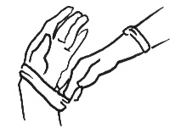
- التقط القفاز الآخر بإدخال أصابع اليد المرتدية القفاز تحت الطرف المثني لقفاز اليد الثانية. احذر من تلويث اليد المرتدية للقفاز باليد الأخرى.
- ضع فردة القفاز الثانية فوق اليد العارية عن طريق الجذب المتأني عبر الطرف المثني. اضبط أصابع القفاز وأطرافه حتى يتناسب تماماً مع اليد.

خطوات خلع قفازات الجراحة: شكل رقم (14)
- امسك القفاز بالقرب من طرفه المثني واجذبه بعيداً عن اليد وسينقلب القفاز إلى جهته الأخرى. اترك الفردة الأولى من القفاز في اليد جزئياً قبل خلع الفردة الثانية لحمايتك من لمس الجانب الخارجي من فردة القفاز بيدك العارية.
- امسك فردة القفاز الثانية بالقرب من طرفها المثني واجذبها بعيداً عن اليد مع ترك القفاز الأول فوق الأصابع. اترك القفاز الآخر فوق اليد جزئياً.
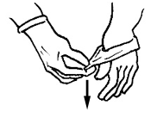
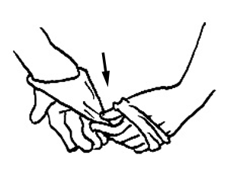
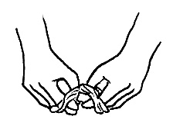
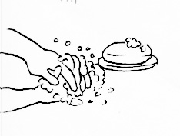
- اخلع القفازين في وقت واحد بحرص واحترس من لمس أي شئ بيدك العارية إلا السطح الداخلي للقفاز. احذر من حدوث تناثر للملوثات العالقة بالقفاز في البيئة المحيطة أثناء خلعك للقفاز.

- تخلص من القفازات على الفور. اغسل اليدين فور خلع القفاز.

ملاحظات بخصوص قفازات الجراحة:
- الإعداد لارتداء القفاز: الجانب الخارجي لعبوة القفازات ليس معقماً. اجعل أحد الأشخاص يفتحه بدلاً منك مثل ممرضة المناولة.
- قم بتغيير القفازات:
- عندما يتلوث القفاز.
- عند لمس الجانب الخارجي من القفاز باليد العارية.
- عند لمس أي شئ غير معقم أو ليس على مستوى عال من التطهير.
- إذا وجدت ثقوباً أو تمزقات أو قطعاً في القفاز.

ممارسات الطاقم الجراحي لمنع عدوى موضع الجراحة
توفير مجال معقم والحفاظ عليه
شكل رقم (15) : المجال المعقم ( أ )
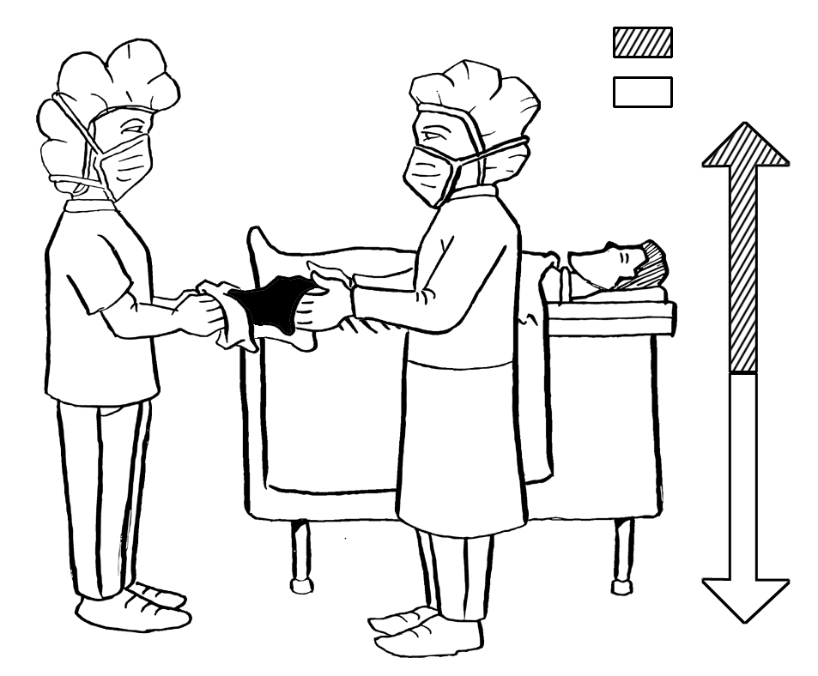
يجب توفير مجال معقم والحفاظ عليه للحد من مخاطر تلوث موضع إجراء الجراحة. ويتحقق ذلك عن طريق وضع مناشف معقمة أو مفارش خاصة بالجراحة حول موضع إجراء العملية. يمكن كذلك توفير أدوات إضافية معقمة مثل الحامل الذي يوضع فوقه الأدوات الدقيقة وغيرها من الأدوات اللازمة أثناء إجراء العملية.
معقم

غير معقم

يمكن الحفاظ على مجال معقم عن طريق:-
شكل رقم (15) : المجال المعقم ( ب )
- عدم وضع أي شئ سوى الأدوات المعقمة داخل المجال المعقم.
- فتح الأدوات المعقمة وتوزيعها ونقلها دون تلوثها.
- اعتبار كل ما يقع أسفل مستوى المريض المغطي بالمفارش المعقمة غير معقم.
- عدم السماح للشخص المعقم بالمرور عبر مناطق غير معقمة أو لمس أي أدوات غير معقمة .
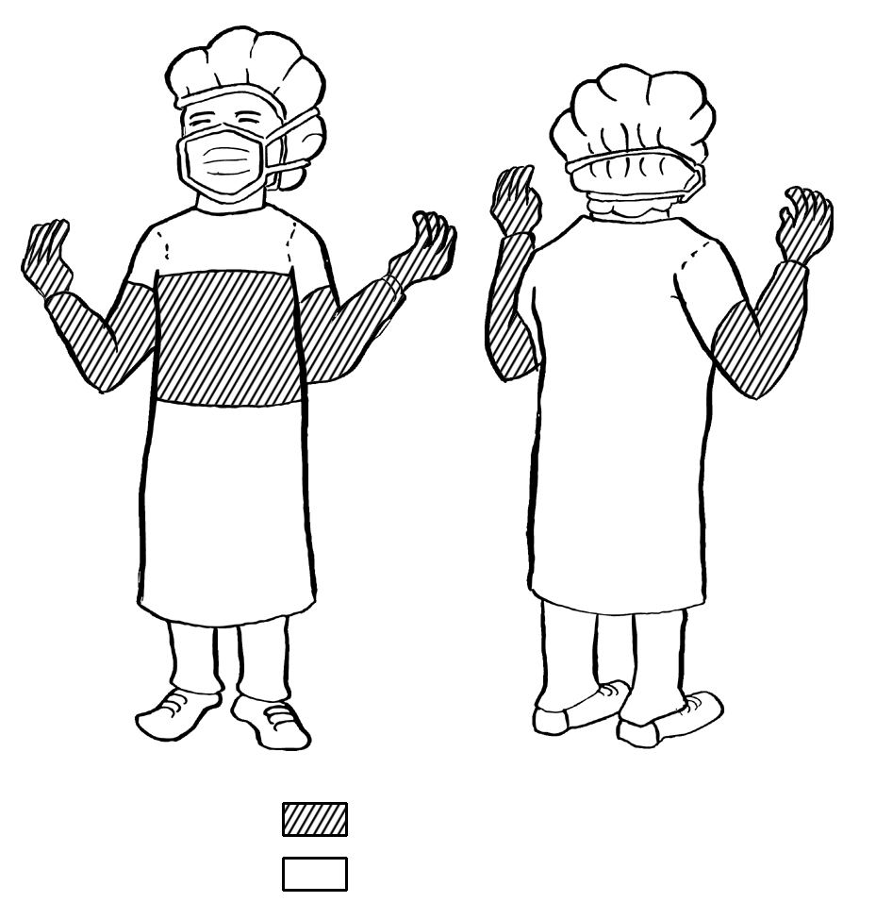
- عدم السماح للأشخاص غير المعقمين بالمرور عبر المجال المعقم أو لمس الأدوات المعقمة.
- معرفة المنطقة المعقمة لمقدم الخدمات والحفاظ عليها عند لبس العباءة الجراحية، تمتد هذه المنطقة من الصدر إلى مستوى المجال المعقم، الأكمام معقمة بمسافة 5 سم فوق المرفق إلى الطرف المطوق للرسغ. يعتبر خط الرقبة والأكتاف والظهر مناطق غير معقمة في الرداء.
معقم

غير معقم

- معرفة أن حواف العبوة التي تحتوي على الأدوات المعقمة ليست معقمة.
- إدراك أن أدوات الوقاية الشخصية التي تم اختراقها (بالبلل أو القطع أو التمزيق) تعد ملوثة.
- مراعاة موضع الجسم وحركته في كل وقت داخل وحول المجال المعقم بالطريقة التي تحافظ على التعقيم.
- عدم وضع الأدوات المعقمة بالقرب من النوافذ أو الأبواب المفتوحة.

ملاحظة:
إذا كان هناك شك في التعقيم أو التطهير لأي من الأدوات أو المناطق، يجب اعتبارها ملوثة.

بعض التوصيات :
- يجب استخدام الفوط الجراحية المعقمة لتوفير مجال معقم.
- الأدوات المستخدمة داخل المجال المعقم يجب أن تكون معقمة.
- يجب فتح سائر الأدوات المستعملة في المجال المعقم وتوزيعها ونقلها باستخدام أساليب تحفظ سلامة التعقيم.
- يجب مراقبة المجال المعقم والمحافظة عليه باستمرار.
- يجب تجنب الرطوبة في المجال المعقم. إذا تسرب محلول من خلال المفرش المعقم فيجب أن تتم تغطيته بآخر.
- يجب على جميع العاملين التحرك داخل وحول المجال المعقم بطريقة تحفظ سلامة هذا المجال.
- يجب تدوين السياسات والإجراءات الخاصة بالأساليب مانعة التلوث الأساسية ومراجعتها سنوياً وأن تتوافر داخل مكان ممارسة العمل للرجوع إليها.

اتباع أسلوب جراحي جيد

تزداد احتمالات العدوى بعد إجراء الجراحة في الحالات التالية :
- في الأنسجة التي تلفت نتيجة التعامل معها بشدة أثناء الجراحة، بالإضافة إلى أن الأنسجة التالفة تتعافي ببطىء ، مما يزيد من فترة القابلية للإصابة بالعدوى.
- عند حدوث نزيف شديد ومن ثم تصبح الأنسجة أكثر تعرضاً لغزو الميكروبات.
ولهذا تؤدي العناية الشديدة بالتحكم في النزيف وبالتعامل برفق مع الأنسجة أثناء الجراحة إلى خفض مخاطر الإصابة بالعدوى.
تصميم البيئة الخارجية لغرف العمليات والتحكم فيها لمنع عدوى موضع الجراحة
توفير بيئة أكثر أمناً في منطقة العمليات
يجب أن تخصص غرف محددة لتنفيذ التدخلات الجراحية و الطبية و تخصيص غرف أخرى لمعالجة الأدوات وغيرها من الاستخدامات الأخرى, كما يجب التحكم في اتجاهات السير و الحركة والنشاط في تلك المناطق حيث يؤثر عدد الأشخاص ومقدار ما يقومون به من نشاط وحركة في عدد الميكروبات المتواجدة وبذلك تؤثر في مخاطر التعرض للعدوى

موقع جناح غرف العمليات
يمكن أن توجد غرف العمليات في وحدات يتم بناءها خصيصاً لهذا الغرض أو في أجنحة المستشفي التي يمكن تحويلها إلى غرفة عمليات. ونظراً لأنها وحدات تعج بالحركة فإنها تستلزم التروي في التخطيط والمناقشة قبل بناءها لتفادي الوقوع في أخطاء باهظة التكاليف حيث يجب :
- أن تقع هذه الأجنحة بحيث يسهل الوصول إلى كل من أجنحة الجراحة وقسم الحوادث والطوارئ وبحيث تنفصل عن مسار الحركة الرئيسي بالمستشفي والطرقات الرئيسية في نفس الوقت.
- يجب أن تغطى الأرضيات بمادة مضادة للإستاتيكية وأن تطلى الحوائط بطلاء مضاد للإستاتيكية وغير منفذ للماء أو الأشعة مما يؤدي إلى الحد من معدلات الأتربة ويسمح بالتنظيف المتكرر. يجب أن تتحمل الأسطح هذا التنظيف المتكرر وإزالة الملوثات باستخدام المنظفات و المطهرات المناسبة.

تصميم غرفة العمليات
يجب أن تقسم غرفة العمليات إلى مناطق بحيث يتم الفصل بين المناطق المعقمة والنظيفة وبين المناطق الخارجية. ويسهل تحقيق ذلك في الوحدات التي يتم بناؤها خصيصاً لهذا الغرض، بينما قد تصبح هناك حاجة إلى استخدام حواجز مادية في الوحدات المحولة إلى غرفة عمليات لتحديد الدخول والحفاظ على حركة الهواء في اتجاه واحد.
ملاحظة : -
ممنوع دخول أي شخص إلى مجمع غرف العمليات دون أن يرتدي زي العمليات النظيف وكذلك الحذاء الواقي وغطاء للرأس.

المنطقة الخارجية
يجب أن تحتوي هذه المنطقة على:
- باب دخول رئيسي.
- منطقة مخصصة للتخلص من المخلفات يسهل الوصول إليها.
- فتحة للتصريف (بالوعة).
- مخزن للمستلزمات الطبية والجراحية.
- مدخل إلى غرف تغيير الملابس.

المنطقة النظيفة أو المنطقة شبه المحظورة
يجب أن تحتوي هذه المنطقة على:
- مخزن الأدوات المعقمة.
- غرفة تخدير.
- منطقة إفاقة.
- منطقة لتعقيم الأيدي والغسيل الجراحي.
- ردهة نظيفة.
- غرفة راحة لمجموعة العاملين.

يستلزم دخول هذه المنطقة ارتداء ملابس غرفة العمليات والأحذية وأغطية الرأس الخاصة بها ولكن ليس هناك حاجة لارتداء قناع أو قفازات أو عباءة جراحية. ينبغي وجود مدخل ذي اتجاه واحد إلى المنطقة المعقمة (غرفة العمليات)، ويفضل أن تصبح عبر ركن تنظيف الأيدي ويقتصر الدخول إلى غرفة العمليات على مجموعة العاملين المشتركين في العملية التي يتم إجراؤها بالفعل. ويجب من حيث المبدأ عدم الخروج من المنطقة النظيفة إلا عن طريق المنطقة الخارجية.

المنطقة المعقمة أو المحظورة:-
يقتصر الدخول إلى هذه المنطقة على فريق العمل وتشتمل هذه المنطقة على :
- غرفة العمليات.
- غرفة إعداد الآلات والمعدات الجراحية المعقمة.
يجب على فريق العمل في هذه المنطقة ارتداء ملابس غرفة العمليات والقناع والرداء، كما ينبغي ارتداء القفازات المعقمة في الأماكن المخصصة لذلك.

جدول رقم (9): تخطيط مقترح لمجمع غرف العمليات
المنطقة | الحدود | المناطق المتضمنة بها
غير نظيفة / خارجية | مادية | فتحة للتصريف، مخزن، التخلص من المخلفات، ردهة خارجية، غرف تغيير الملابس.
نظيفة | جزئية | مخزن اللوازم، منطقة غسل الأيدي الجراحي، غرفة التخدير، غرفة الإفاقة.
غير ملوثة | غرفة العمليات | غرفة إعداد الآلات والمعدات الجراحية المعقمة مدخل التعقيم بالبخار(الأوتوكلاف).

تذكــر:
- يجب إحضار اللوازم المعقمة والنظيفة إلى غرفة العمليات من منطقة اللوازم أو منطقة إعادة المعالجة خارج الجناح على عربة مغطاة ويتم رفع الغطاء الواقي من الأتربة من فوق العربة عند وصولها إلى جناح الجراحة.
- يجب إخراج اللوازم التي تدخل إلى جناح الجراحة من الحاويات المستخدمة في نقلها قبل دخولها غرفة الجراحة.
- يجب أن تنقل الأدوات المتسخة داخل حاويات مغطاة من غرفة العمليات، عبر المنطقة النظيفة (المنطقة شبه المحظورة) إلى منطقة إزالة التلوث والغسيل حيث يتم تخزين الأدوات المتسخة، لحين نقلها إلى منطقة إعادة المعالجة.
- يجب جمع الأدوات المتسخة وعدم تخزينها في المنطقة نفسها مع الأدوات النظيفة أو المعقمة.

درجة الحرارة والرطوبة
تلعب درجة الحرارة والرطوبة ( لا تقل عن 55%) دوراً هاماً للغاية في توفير الشعور بالراحة للمريض وطاقم العاملين، لذا يجب تنظيمهما ومراقبتهما بدقة. وهناك خطورة من حدوث شرر كهروستاتيكي عند انخفاض الرطوبة.
يجب أن تقل درجة حرارة غرفة العمليات درجة مئوية واحدة عن درجة حرارة المنطقة الخارجية حيث يساعد ذلك على حركة الهواء إلى الخارج حيث يرتفع الهواء الدافئ في المنطقة الخارجية إلى أعلى ويحل محله الهواء البارد من غرفة العمليات.

التهوية المثالية: التزويد بالهواء وسحبه
ينبغي المحافظة على التهوية موجبة الضغط في غرفة العمليات مقارنةً بما يتصل بها من ردهات ومناطق مجاورة، وينبغي أن يتوافق عدد غرف العمليات المزودة بوحدات معالجة الهواء مع العدد الذي حددته الشركة المصنعة لوحدات معالجة الهواء. وينبغي كذلك القيام بالصيانة الدورية لوحدات معالجة الهواء وعدم غلق هذه الوحدات إلا إذا كانت خاضعة للصيانة.
سمات التصميم
المعايير الواجب توفيرها إن أمكن بناءً على الموارد المتاحة هي:
- تغيير الهواء: تغيير الهواء من 15: 20 مرة في الساعة على أن تكون ثلاث مرات منها على الأقل بها هواء منعش من الخارج.
- تنقية الهواء: ترشيح الهواء بمرشحات مناسبة للهواء قبل إدخاله ( مثال : كفاءة تنقية بنسبة 30 % ) يعقبها مرشح نهائي ( مثال 90% ).
- التزويد بالهواء: ينبغي إدخال الهواء عند السقف وسحبه بالقرب من الأرضية ( هام: يعمل الأثاث أو الأشياء القابلة للتحريك الموضوعة أمام فتحات إخراج الهواء على منع الهواء من الدوران في غرفة العمليات ومن ثم ينبغي مراقبتها والتقليل منها ).
- إبادة الجراثيم باستخدام الأشعة فوق البنفسجية: لا تستخدم الأشعة فوق البنفسجية في غرفة العمليات لمكافحة عدوى موضع الجراحة.
- الأبواب: اترك أبواب غرفة العمليات مغلقة إلا إذا دعت الحاجة لمرور المعدات أو طاقم الجراحة أو المريض.
- حركة السير: يقتصر دخول غرفة العمليات على الأشخاص اللازم وجودهم في الإجراء الجراحي حيث تزداد نسبة الميكروبات بزيادة عدد الأشخاص الذين يتحركون في غرفة العمليات.
- التهوية الموجهة والهواء فائق النظافة: تم تصميم دوران الهواء الخالي من الجسيمات بنظام التهوية الموجهة في المجال المعقم للعمليات في اتجاه واحد. ومن الممكن تصميمه للتدفق رأسياً أو أفقياً وعادة ما يتم توحيده مع مرشحات هواء دقيقة عالية الكفاءة. وتعمل هذه المرشحات على التخلص من الجسيمات التي يكون قطرها أكبر من أو يساوي 0.3 ميكرون بكفاءة تصل إلى 99.97% ومن الممكن أن يقلل الهواء فائق النقاء حدوث عدوى موضع الجراحة لا سيما أثناء عمليات جراحات العظام، ولكن بعض الدراسات تشير إلى أهمية الإجراءات الأخرى كالتوقيت الملائم للمضادات الحيوية السابقة على العملية والممارسات الجيدة في غرفة العمليات مثل الحد من المرور غير الضروري في الإقلال من حدوث العدوى ومن ثم فإن كانت الموارد محدودة فلن يكون نظام التهوية الموجهة بالمرشحات الدقيقة عالية الكفاءة مطلوباً للرعاية الجراحية عالية المستوى.

أنواع التزويد بالهواء
يتم تزويد غرفة العمليات بالهواء عن طريق:
- التهوية العادية: وهي أكثر النظم المستخدمة في غرف العمليات متعددة الأغراض، ويجب ألا يزيد مقدار البكتيريا في موضع العملية الجراحية عن 50-500 من وحدات تكوين المستعمرات البكتيرية لكل متر مكعب.
- التهوية الموجهة: (التهوية فائقة النظافة): هذا النظام ذو اتجاه واحد ويوفر تيار هواء فوق منضدة العمليات حيث يتغير الهواء 300 مرة في الساعة، وهو ما يصل بمقدار البكتيريا إلى 10 وحدات تكوين المستعمرات البكتيرية لكل متر مكعب في موضع العملية الجراحية.
- مكيفات الهواء المثبتة بالحوائط: يتم تركيب هذه الأجهزة في بعض الدول الاستوائية لتوفير الشعور بالراحة أكثر منه لتوفير هواء نقي. ويجب عدم استخدام تلك الأجهزة باعتبارها أنظمة للتزويد بالهواء. يتم تثبيت وحدات التكييف عادة في الجدران الخارجية الساخنة ويوجه الهواء إلى أسفل ويعود ثانية إلى الوحدات ذاتها (في اتجاه الحائط) وهكذا لا تستقبل منضدة العمليات أية تغييرات مؤثرة في الهواء، كما لا يتأثر مقدار البكتيريا.
- أجهزة التكييف المستقلة: وهي وحدات تبريد بلا مرشحات للهواء ولذا فهي لا ترقى لمقاييس أنظمة التزويد بالهواء خاصة بالنسبة لغرفة العمليات.

تذكــر:
- ضرورة الحفاظ على النوافذ مغلقة.
- يجب أن تظل غرفة العمليات موجبة الضغط.
- يجب أن يدخل الهواء في مستوى السقف، وأن يفرغ بالقرب من الأرضية للوقاية من التلوث البكتيري في محيط العملية.
- يجب أن تصل تغييرات الهواء إلى 20 مرة في الساعة على الأقل.
- ينبغي مرور الهواء أولاً من خلال سلسلة من مرشحات الغبار ثم يدخل إلى الغرفة من خلال مرشح الهواء الدقيق عالي الجودة. لا يسمح باستخدام وحدات التكييف الإسبليت
- يجب التحكم في درجة الرطوبة وأن تظل بين 50-55%.
- يجب التحكم في درجة الحرارة والاحتفاظ بها بين درجتي 18-24 درجة مئوية.

المعدات
يجب أن تكون المعدات مثل جهاز الشفط و أجهزة التنفس الصناعي مزودة بمرشحات ضد البكتيريا للوقاية من تلوث الآلات. يجب عد جميع الأدوات المستخدمة(الملوثة)، مع مراعاة الحد الأدنى من التعامل معها بالأيدي، ثم ترسل إلى وحدة خدمات التعقيم الخاصة بغرفة العمليات كي يتم تعقيمها.
(لمزيد من التفاصيل: راجع الفصل تحت عنوان " تنظيف وتطهير وتعقيم المعدات الطبية" – الجزء الأول).

النفايات والبياضات
- يتم التخلص دائماً من النفايات مع مراعاة الحد الأدنى من التعامل معها بالأيدي نظراً لوجود مخاطر الإصابة بمسببات الأمراض المنقولة عن طريق الدم مثل (الإيدز أو الالتهاب الكبدي الفيروسي " بي " و " سي " ).
- يمكن التخلص من سوائل الجسم المختلفة عن طريق فتحة التصريف ويقوم بذلك فريق العاملين مع ارتداء الملابس الواقية المناسبة مثل القفازات والمرايل والنظارات الواقية للعين.
- يجب عدم شطف الأدوات قبل إرسالها إلى وحدة خدمات التعقيم الخاصة بغرفة العمليات. وينبغي اتخاذ الاحتياطات اللازمة من قبل فريق غرفة العمليات والعاملين بوحدة خدمات التعقيم الخاصة بغرفة العمليات حيث لا يكشف التاريخ المرضى والتشخيص بشكل يعتمد عليه عن إصابة هؤلاء المرضى بمسببات الأمراض المنقولة عن طريق الدم.
- ينبغي وضع البياضات المتسخة في سلال كبيرة ذات أغطية أو أكياس للمغسلة وذلك في موضع الاستخدام. وينبغي وضع البياضات المشبعة بسوائل الجسم في أكياس مانعة لتسرب السوائل.
- ينبغي معالجة المخلفات الملوثة الأخرى والتخلص منها حسب نظام التخلص من المخلفات الطبية بالوحدة.
تنظيف بيئة غرفة العمليات
يجب وضع نظام واضح وبسيط للتنظيف يمكن اتباعه بسهولة كما يجب حفظ أدوات التنظيف الخاصة بغرفة العمليات و لا تستخدم لغير غرف العمليات.

جدول رقم (10): مثال لجدول التنظيف الخاص بمنطقة شديدة التعرض لاحتمالات الإصابة بالعدوى: "غرفة العمليات" (لمزيد من التفاصيل إنظر الفصل تحت عنوان"نظافة البيئة"- الجزء الأول)
مرات التكرار | المهـــــام
في بداية اليوم | - تنظيـف الأرضيات وجميع الأسطح الأفقية ومناضد العمليات و الفحص، والمقاعد والأسطح العلوية للمناضد المتحركة، واللمبات والطاولات ومفروشات المكاتب – باستخدام قطعة من القماش بعد غمرها في ماء لإزالة الغبار الذي تراكم طوال الليل.
بين كل مريض وآخر | - تنظيف أسطح منضدة العمليات ومنضدة الفحص و المناضد المتحركة والمصابيح والطاولات، و الأسطح الأخرى التي يحتمل تعرضها للتلوث في غرفة العمليات وغرف الإجراءات باستخدام قطعة من القماش بعد غمرها في محلول مطهر.  - تنظف بقع الدم أو غيره من سوائل الجسم على الفور باستخدام محلول الكلور المركز.  - تنظف المناطق المتسخة بالأرضية أو الجدران أو السقف باستخدام ممسحة أو قطعة قماش بعد غمرها في محلول مطهر للأسطح.  - تخلص من المخلفات عندما تمتلئ الأكياس البلاستيكية داخل صفائح القمامة إلى ثلاثة أرباعها.  - تخلص من صناديق الأمان الخاصة بالأدوات الحادة عندما تمتلئ إلى ثلاثة أرباعها.  - لا تقم بعملية تنظيف خاصة أو تغلق غرفة العمليات بعد العمليات الملوثة أو المتسخة. ويعتبر التنظيف الروتيني الكامل كافياً لتوفير بيئة آمنة للحالات اللاحقة وكذا توفير نظام تغير الهواء عالي الأداء في غرفة عمليات جيدة التصميم.

تابع جدول رقم (10): مثال لجدول التنظيف الخاص بمنطقة شديدة التعرض لاحتمالات الإصابة بالعدوى: "غرفة العمليات"
مرات التكرار | المهـــــام
في نهاية اليوم | - نظف كافة الأسطح بما في ذلك الطاولات والمناضد والبالوعة والأضواء ومقابض الأبواب باستخدام مادة مطهرة والماء ثم جفف الأسطح كلها واعتن بمناضد إجراء العمليات بصفة خاصة مع التأكد من تنظيف جوانبها وقاعدتها وأرجلها جيداً.  - تنظف فتحة التصريف بالماء الدافئ والمطهرات.  - مسح خفيف للأدوات والأسطح غير المعدنية.  - تنظف الأرضيات باستخدام ممسحة بعد غمرها في محلول منظف ومطهر.  - افحص صناديق التخلص من الأدوات الحادة وتخلص منها إذا امتلأت إلى ثلاثة أرباعها.  - ابعد المخلفات الكيميائية الطبية أو الخطرة وتأكد من التخلص منها بطريقة صحيحة وبأسرع وقت ممكن للحد من ملامسة المخلفات المحتمل إصابتها بالعدوى.  - نظف الأدوات والحاويات غير الإكلينيكية.
التنظيف الأسبوعي | - تنظف سائر المناطق داخل مجمع غرف العمليات بالماء الدافئ والمطهر، ثم تجفف.  - تفرغ أرفف المخازن وتمسح وتجفف. ثم يعاد ترتيب اللوازم بها.

الصيانة في غرفة العمليات
- يجب فحص الأجهزة والمعدات أسبوعياً (أو كل أسبوعين على الأقل).
- يجب فحص نظام التهوية (مثل: العلاقة بين الضغوط، عمليات تغيير الهواء/ ساعة ) دورياً ( مثلاً كل ثلاثة أشهر ) ويجب تغيير المرشحات عند اللزوم (سنوياً في العادة).
- يجب إبلاغ فريق مكافحة العدوى عند إغلاق نظام التزويد بالهواء عند صيانة النظام أو إصلاح الأعطال. ينبغي على فريق مكافحة العدوى بالتعاون مع مهندسي الوحدة المساعدة في تحديد الحاجة إلى الرقابة البيئية المطلوبة عند إعادة تركيب نظام التهوية. وينبغي عند أقل ضغط إيجابي ممكن فحص المرشحات وعمليات تغيير الهواء كل ساعة قبيل استخدام غرفة العمليات بعد انقطاع العمل. ويجب عدم استخدام غرفة العمليات إلا بعد الحصول على تصريح من فريق مكافحة العدوى.
- ينصح بوجود غرف مساعدة تابعة لغرفة العمليات كي لا توقف أعمال الصيانة العمل في غرفة العمليات.

أخذ عينات ميكروبيولوجية من بيئة غرفة العمليات:
لا ينصح بأن تؤخذ عينات من الهواء أو أسطح غرفة العمليات بشكل روتيني لأن النتائج التي يتم الحصول عليها لا تكون صحيحة سوى في مكان وزمان العينة. ولكن ينبغي أن تكون مثل هذه الدراسات مقصورة على دراسة حلقات أو عمليات تفشي العدوى أو أن تكون مقصورة على تصحيح عمليات التغيير في نظام التهوية ( مثل: تركيب وحدة معالجة هواء جديدة ) وذلك بناءً على توصيات فريق مكافحة العدوى. وقد تم تحديد طرق معينة لأخذ العينات من الأسطح والهواء (ويوصى بأخذ المعلومات في هذا الصدد عن ذوي الخبرة في علم الميكروبات البيئية وذلك قبيل الاستخدام حيث أن معظم معامل الميكروبيولوجيا الإكلينيكية لا تتوافر لها تلك الخبرة).

فحص تيارات الهواء:
تفحص تيارات الهواء باستخدام مادة مثيرة للدخان غير ضارة مثل كلوريد التيتانيوم:
- تحمل " مضخة للدخان" تحت قضبان مدخل الهواء ويتم تتبع حركة الهواء في أنحاء غرفة العمليات وفي الخارج من خلال الأبواب.
- يجب فحص موانع التسرب بالأرضية ومنافذ سدادات الغازات.
- يتم تتبع تيارات الهواء بعد ذلك إلى المنطقة الخارجية وفتحات التهوية والحواجز الشبكية.
- يجب تسجيل أي انعكاس لتيار الهواء، وبخاصة من المنطقة الخارجية إلى الداخل، والعمل على تصحيحه.

عمليات تغيير الهواء:
يجب على المهندسين القيام باختبارات للتأكد من أن المرشحات الجديدة لم تقلل من معدلات تغيير الهواء ويجب تصحيح أي اختلاف في هذه المعدلات على الفور.

وحدة خدمات التعقيم الخاصة بغرفة العمليات
- تخضع وحدة خدمات التعقيم الخاصة بغرفة العمليات عادةً لرقابة مدير غرفة العمليات ولكن قد تدمج ضمن وحدة مركزية أكبر. في بعض الوحدات، تتم أعمال التعقيم كافة داخل مجمع غرفة العمليات.
- يجب أن يصبح مخزون الأدوات الجراحية المعقمة كافياً بحيث يتيح كل ما يلزم للعمليات الجراحية وأعمال التعقيم الجارية.
- لا يسهل التعقيم في الموضع إلا إذا احتوت وحدة خدمات التعقيم الخاصة بغرفة العمليات على أجهزة تعقيم بالبخار(الأوتوكلاف "الموصدة")، وتوافرت بها المرافق المناسبة لغسل ومعالجة الأدوات الملوثة. ويفضل أن تصبح الخدمة مركزية لضمان التحكم في مستوى الأداء ومراقبته.
- إذا توافرت خدمات وحدة التعقيم الخاصة بغرفة العمليات، تقتصر الحاجة عندئذ في غرفة العمليات على التجهيزات اللازمة للتعقيم السريع للأدوات التي قد تسقط على الأرض (134 مئوية لمدة 3-5 دقيقة) ولتطهير المناظير ذات الألياف الضوئية.

